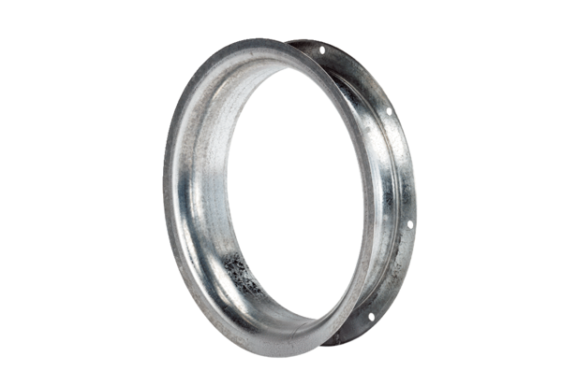Usisna mlaznica AD 45Jedinica za pakiranje: 1 komAsortiman: C
Broj artikla: 0180.0624Proizvođač: MAICO

